# SM4加密北大logo

## 实验思路：

sm4的输入是二进制流，实验的图片是.jpg格式，先将它转化为.rgba格式的图片。然后用gmssl库的加密算法对.rgba格式的图片加密，然后在利用工具将其转回.jpg格式。原图如下：



**实验步骤：**

1.利用python的PIL的库将将原材料转化为rgba

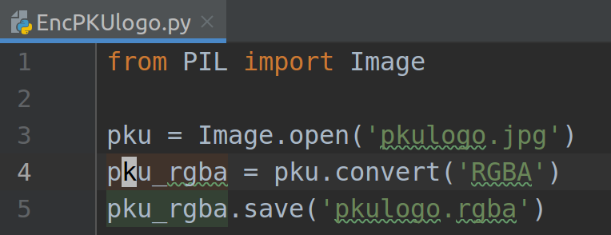

2.利用gmssl给 .rgba格式的图片加密

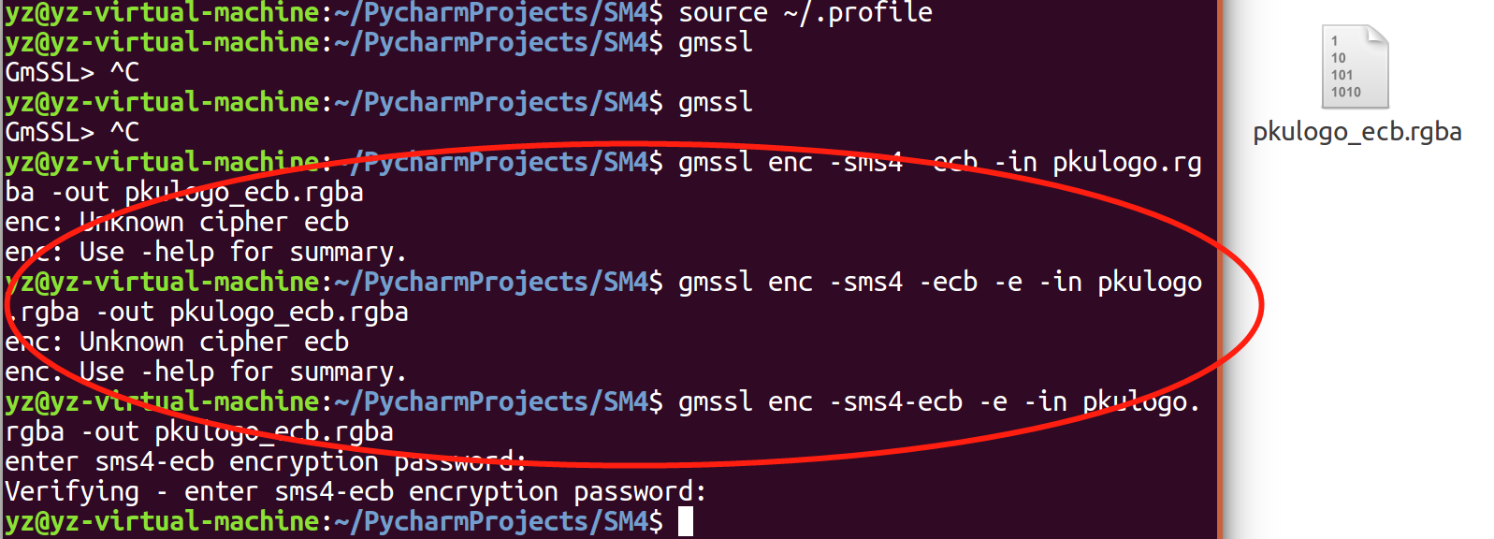

3.利用工具将.rgba转成.jpg，显示结果如下：

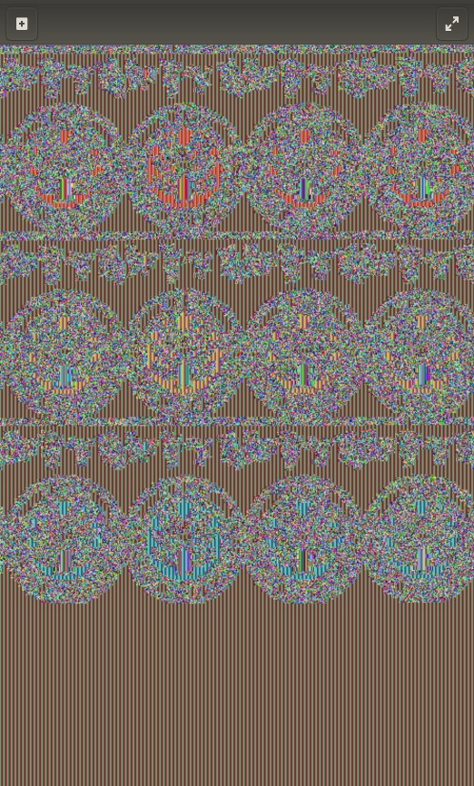 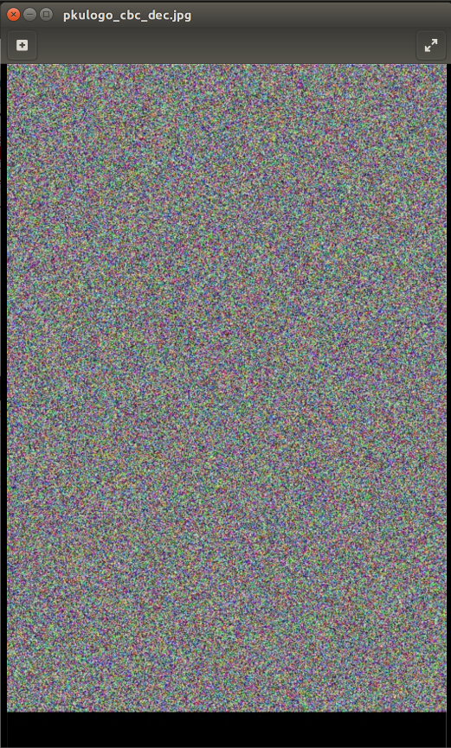

图 1 ecb加密图片（左）和cbc加密图片（右）

**实验结果：**

观察加密结果发现，ecb加密的图片仍然有迹可循，但是cbc加密的图片完全没有痕迹。